 |  | G  TG/22/10 Rev.  ORIGINAL: Englisch  DATUM: 2012-03-28
INTERNATIONALER VERBAND ZUM SCHUTZ VON PFLANZENZÜCHTUNGEN
GENF

 | ERDBEERE  UPOV-Code: FRAGA  Fragaria L. | *

RICHTLINIEN

FÜR DIE DURCHFÜHRUNG DER PRÜFUNG

AUF UNTERSCHEIDBARKEIT, HOMOGENITÄT UND BESTÄNDIGKEIT

Alternative Namen:*

Botanischer Name | Englisch | Französisch | Deutsch | Spanisch
Fragaria L. | Strawberry | Fraisier | Erdbeere | Fresa, Frutilla

Zweck dieser Richtlinien („Prüfungsrichtlinien“) ist es, die in der Allgemeinen Einführung (Dokument TG/1/3) und deren verbundenen TGP-Dokumenten enthaltenen Grundsätze in detaillierte praktische Anleitung für die harmonisierte Prüfung der Unterscheidbarkeit, der Homogenität und der Beständigkeit (DUS) umzusetzen und insbesondere geeignete Merkmale für die DUS-Prüfung und die Erstellung harmonisierter Sortenbeschreibungen auszuweisen.

VERBUNDENE DOKUMENTE

Diese Prüfungsrichtlinien sind in Verbindung mit der Allgemeine Einführung und den damit in Verbindung stehenden TGP-Dokumenten zu sehen.
INHALT SEITE

1. Anwendung dieser Prüfungsrichtlinien 3
2. Anforderungen an das Vermehrungsmaterial 3
3. Durchführung der Prüfung 3
3.1 Anzahl von Wachstumsperioden 3
3.2 Prüfungsort 3
3.3 Bedingungen für die Durchführung der Prüfung 3
3.4 Gestaltung der Prüfung 4
3.5 Anzahl der zu prüfenden Pflanzen / Pflanzenteile 4
3.6 Zusätzliche Prüfungen 4
4. Prüfung der Unterscheidbarkeit, Homogenität und Beständigkeit 4
4.1 Unterscheidbarkeit 4
4.2 Homogenität 5
4.3 Beständigkeit 5
5. Gruppierung der Sorten und Organisation der Anbauprüfung 5
6. Einführung in die Merkmalstabelle 6
6.1 Merkmalskategorien 6
6.2 Ausprägungsstufen und entsprechende Noten 6
6.3 Ausprägungstypen 6
6.4 Beispielssorten 6
6.5 Legende 7
7. Table of Characteristics/Tableau des caractères/Merkmalstabelle/Tabla de caracteres 8
8. Erläuterungen zu der Merkmalstabelle 21
8.1 Erläuterungen, die mehrere Merkmale betreffen 21
8.2 Erläuterungen zu einzelnen Merkmalen 21
9. Literatur 29
10. Technischer Fragebogen 30

Anwendung dieser Prüfungsrichtlinien
Diese Prüfungsrichtlinien gelten für alle Sorten von Fragaria L. der Familie der Rosaceae.

Anforderungen an das Vermehrungsmaterial
2.1 Die zuständigen Behörden bestimmen, wann, wohin und in welcher Menge und Beschaffenheit das für die Prüfung der Sorte erforderliche Vermehrungsgut zu liefern ist. Anmelder, die Material von außerhalb des Staates, in dem die Prüfung vorgenommen wird, einreichen, müssen sicherstellen, daß alle Zollvorschriften und phytosanitären Anforderungen erfüllt sind.

2.2 Das Vermehrungsmaterial ist in Form von Jungpflanzen oder Samen einzureichen.

2.3 Die vom Anmelder einzusendende Mindestmenge an Vermehrungsmaterial sollte betragen:

Vegetativ vermehrte Sorten: 20 Jungpflanzen;
Samenvermehrte Sorten: eine ausreichende Menge Samen zur Erzeugung von 40 Pflanzen, oder 40 Jungpflanzen.

2.4 Das eingesandte Vermehrungsmaterial sollte sichtbar gesund sein, keine Wuchsmängel aufweisen und nicht von wichtigen Krankheiten oder Schädlingen befallen sein.

2.5 Das Vermehrungsmaterial darf keiner Behandlung unterzogen worden sein, die die Ausprägung der Merkmale der Sorte beeinflussen würde, es sei denn, daß die zuständigen Behörden eine solche Behandlung gestatten oder vorschreiben. Wenn es behandelt worden ist, müssen die Einzelheiten der Behandlung angegeben werden.

Durchführung der Prüfung

3.1 Anzahl von Wachstumsperioden
Die Mindestprüfungsdauer sollte in der Regel zwei unabhängige Wachstumsperioden betragen.

3.2 Prüfungsort
Die Prüfungen werden in der Regel an einem Ort durchgeführt. Für den Fall, daß die Prüfungen an mehr als einem Ort durchgeführt werden, wird in Dokument TGP/9, „Prüfung der Unterscheidbarkeit“, Anleitung gegeben.

3.3 Bedingungen für die Durchführung der Prüfung
Die Prüfungen sollten unter Bedingungen durchgeführt werden, die eine für die Ausprägung der maßgebenden Merkmale der Sorte und für die Durchführung der Prüfung zufriedenstellende Pflanzenentwicklung sicherstellen. Insbesondere ist es erforderlich, daß die Pflanzen in jeder der beiden Wachstumsperioden genügend Früchte tragen.

3.4 Gestaltung der Prüfung
3.4.1 Vegetativ vermehrte Sorten: Jede Prüfung sollte so gestaltet werden, daß sie insgesamt mindestens 20 Pflanzen umfaßt.

3.4.2 Samenvermehrte Sorten: Jede Prüfung sollte so gestaltet werden, daß sie insgesamt mindestens 40 Pflanzen umfaßt.

3.4.2 Die Prüfung sollte so gestaltet werden, daß den Beständen die für Messungen und Zählungen benötigten Pflanzen oder Pflanzenteile entnommen werden können, ohne daß dadurch die Beobachtungen, die bis zum Abschluß der Vegetationsperiode durchzuführen sind, beeinträchtigt werden.

3.5 Anzahl der zu prüfenden Pflanzen / Pflanzenteile
Sofern nicht anders angegeben, sollten alle Erfassungen an 20 Pflanzen oder Teilen von 20 Pflanzen und alle übrigen Erfassungen an allen Pflanzen in der Prüfung erfolgen. Bei Erfassung an Pflanzenteilen sollten von jeder Pflanze 2 Teile entnommen werden.

3.6 Zusätzliche Prüfungen
Zusätzliche Prüfungen für die Prüfung maßgebender Merkmale können durchgeführt werden.

Prüfung der Unterscheidbarkeit, Homogenität und Beständigkeit

4.1 Unterscheidbarkeit
4.1.1 Allgemeine Empfehlungen

Es ist für Benutzer dieser Prüfungsrichtlinien besonders wichtig, die Allgemeine Einführung zu konsultieren, bevor sie Entscheidungen bezüglich der Unterscheidbarkeit treffen. Folgende Punkte werden jedoch zur ausführlicheren Darlegung oder zur Betonung in diesen Prüfungsrichtlinien aufgeführt:

4.1.2 Stabile Unterschiede

Die zwischen Sorten erfaßten Unterschiede können so deutlich sein, daß nicht mehr als eine Wachstumsperiode notwendig ist. Außerdem ist der Umwelteinfluß unter bestimmten Umständen nicht so stark, daß mehr als eine Wachstumsperiode erforderlich ist, um Gewißheit zu erlangen, daß die zwischen Sorten beobachteten Unterschiede hinreichend stabil sind. Ein Mittel zur Sicherstellung dessen, daß ein Unterschied bei einem Merkmal, das in einem Anbauversuch erfaßt wird, hinreichend stabil ist, ist die Prüfung des Merkmals in mindestens zwei unabhängigen Wachstumsperioden.

4.1.3 Deutliche Unterschiede

Die Bestimmung dessen, ob ein Unterschied zwischen zwei Sorten deutlich ist, hängt von vielen Faktoren ab und sollte insbesondere den Ausprägungstyp des geprüften Merkmals berücksichtigen, d. h., ob es qualitativ, quantitativ oder pseudoqualitativ ausgeprägt ist. Daher ist es wichtig, daß die Benutzer dieser Prüfungsrichtlinien mit den Empfehlungen in der Allgemeinen Einführung vertraut sind, bevor sie Entscheidungen bezüglich der Unterscheidbarkeit treffen.

4.2 Homogenität
4.2.1 Es ist für Benutzer dieser Prüfungsrichtlinien besonders wichtig, die Allgemeine Einführung zu konsultieren, bevor sie Entscheidungen bezüglich der Homogenität treffen. Folgende Punkte werden jedoch zur ausführlicheren Darlegung oder zur Betonung in diesen Prüfungsrichtlinien aufgeführt.

4.2.2 Für die Bestimmung der Homogenität sollte ein Populationsstandard von 1 % mit einer Akzeptanzwahrscheinlichkeit von mindestens 95 % angewandt werden. Bei einer Probengröße von 20 Pflanzen ist die höchste zulässige Anzahl von Abweichern 1. Bei einer Probengröße von 40 Pflanzen ist die höchste zulässige Anzahl von Abweichern 2.

4.3 Beständigkeit
4.3.1 In der Praxis ist es nicht üblich, Prüfungen auf Beständigkeit durchzuführen, deren Ergebnisse ebenso sicher sind wie die der Unterscheidbarkeits- und der Homogenitätsprüfung. Die Erfahrung hat jedoch gezeigt, daß eine Sorte im Falle zahlreicher Sortentypen auch als beständig angesehen werden kann, wenn nachgewiesen wurde, daß sie homogen ist.

4.3.2 Nach Bedarf oder im Zweifelsfall kann die Beständigkeit geprüft werden, indem entweder eine weitere Generation angebaut oder ein neues Saat- oder Pflanzgutmuster geprüft wird, um sicherzustellen, daß es dieselben Merkmalsausprägungen wie früher eingesandtes Material aufweist.

Gruppierung der Sorten und Organisation der Anbauprüfung
5.1 Die Auswahl allgemein bekannter Sorten, die im Anbauversuch mit der Kandidatensorte angebaut werden sollen, und die Art und Weise der Aufteilung dieser Sorten in Gruppen zur Erleichterung der Unterscheidbarkeitsprüfung werden durch die Verwendung von Gruppierungsmerkmalen unterstützt.

5.2 Gruppierungsmerkmale sind Merkmale, deren dokumentierte Ausprägungsstufen, selbst wenn sie an verschiedenen Orten erfaßt wurden, einzeln oder in Kombination mit anderen derartigen Merkmalen verwendet werden können: a) für die Selektion allgemein bekannter Sorten, die von der Anbauprüfung zur Prüfung der Unterscheidbarkeit, ausgeschlossen werden können, und b) um die Anbauprüfung so zu organisieren, daß ähnliche Sorten gruppiert werden.

5.3 Folgende Merkmale wurden als nützliche Gruppierungsmerkmale vereinbart:

a) Pflanze: Wuchsform (Merkmal 1)
b) Blütenblatt: Farbe der Oberseite (Merkmal 27)
c) Frucht: Größe (Merkmal 29)
d) Frucht: Form (Merkmal 30)
e) Frucht: Farbe (Merkmal 32)
f) Remontierneigung (Merkmal 48)

5.4 Anleitung für die Verwendung von Gruppierungsmerkmalen im Prozeß der Unterscheidbarkeitsprüfung wird in der Allgemeinen Einführung gegeben.

Einführung in die Merkmalstabelle

6.1 Merkmalskategorien
6.1.1 Standardmerkmale in den Prüfungsrichtlinien

Standardmerkmale in den Prüfungsrichtlinien sind Merkmale, die von der UPOV für die DUS-Prüfung akzeptiert wurden und aus denen die Verbandsmitglieder jene auswählen können, die für ihre besonderen Verhältnisse geeignet sind.

6.1.2 Merkmale mit Sternchen

Merkmale mit Sternchen (mit * gekennzeichnet) sind jene in den Prüfungsrichtlinien enthaltenen Merkmale, die für die internationale Harmonisierung der Sortenbeschreibung von Bedeutung sind. Sie sollten stets von allen Verbandsmitgliedern auf DUS geprüft und in die Sortenbeschreibung aufgenommen werden, sofern die Ausprägungsstufe eines vorausgehenden Merkmals oder regionale Umweltbedingungen dies nicht ausschließen.

6.2 Ausprägungsstufen und entsprechende Noten
Für jedes Merkmal werden Ausprägungsstufen angegeben, um das Merkmal zu definieren und die Beschreibungen zu harmonisieren. Um die Erarbeitung der Beschreibung zu erleichtern und die Beschreibung zu erstellen und auszutauschen, wird jeder Ausprägungsstufe eine entsprechende Zahlennote zugewiesen.

6.3 Ausprägungstypen
Eine Erläuterung der Ausprägungstypen der Merkmale (qualitativ, quantitativ und pseudoqualitativ) ist in der Allgemeinen Einführung enthalten.

6.4 Beispielssorten
Gegebenenfalls werden in den Prüfungsrichtlinien Beispielssorten angegeben, um die Ausprägungsstufen eines Merkmals zu verdeutlichen.

6.5 Legende
(*) Merkmal mit Sternchen – vgl. Kapitel 6.1.2

QL: Qualitatives Merkmal – vgl. Kapitel 6.3
QN: Quantitatives Merkmal – vgl. Kapitel 6.3
PQ: Pseudoqualitatives Merkmal – vgl. Kapitel 6.3

(a)-(d) Vgl. Erläuterungen zu der Merkmalstabelle in Kapitel 8.1

(+) Vgl. Erläuterungen zu der Merkmalstabelle in Kapitel 8.2

Table of Characteristics/Tableau des caractères/Merkmalstabelle/Tabla de caracteres
 |  |  |  |  |  |  | English |  |  | français |  |  |  |  |  |  |  | Deutsch |  |  |  |  |  | español |  |  |  | Example Varieties/  Exemples/  Beispielssorten/  Variedades ejemplo |  |  |  |  |  |  | Note/  Nota
1  (*)  (+) |  |  |  |  |  |  | Plant: growth habit |  |  | Plante : port |  |  |  |  |  |  |  | Pflanze: Wuchsform |  |  |  |  |  | Planta: porte
QN |  |  |  | (a) |  |  | upright |  |  | dressé |  |  |  |  |  |  |  | aufrecht |  |  |  |  |  | erecto |  |  |  | Benton, Darselect, Gorella |  |  |  |  |  |  | 1
 |  |  |  |  |  |  | semi-upright |  |  | demi-dressé |  |  |  |  |  |  |  | halbaufrecht |  |  |  |  |  | semierecto |  |  |  | Cirafine, Senga Sengana |  |  |  |  |  |  | 2
 |  |  |  |  |  |  | spreading |  |  | étalé |  |  |  |  |  |  |  | breitwüchsig |  |  |  |  |  | abierto |  |  |  | Darsidor, Pantagruella |  |  |  |  |  |  | 3
2.  (+) |  |  |  |  |  |  | Plant: density of foliage |  |  | Plante : densité du feuillage |  |  |  |  |  |  |  | Pflanze: Dichte des Laubes |  |  |  |  |  | Planta: densidad del follaje
QN |  |  |  | (a) |  |  | sparse |  |  | lâche |  |  |  |  |  |  |  | locker |  |  |  |  |  | escasa |  |  |  | Ciflorette, Elista |  |  |  |  |  |  | 3
 |  |  |  |  |  |  | medium |  |  | moyenne |  |  |  |  |  |  |  | mittel |  |  |  |  |  | media |  |  |  | Cirafine, Gorella |  |  |  |  |  |  | 5
 |  |  |  |  |  |  | dense |  |  | dense |  |  |  |  |  |  |  | dicht |  |  |  |  |  | densa |  |  |  | Cirano, Talisman |  |  |  |  |  |  | 7
3.  (+) |  |  |  |  |  |  | Plant: vigor |  |  | Plante : vigueur |  |  |  |  |  |  |  | Pflanze: Wuchsstärke |  |  |  |  |  | Planta: vigor
QN |  |  |  | (a) |  |  | weak |  |  | faible |  |  |  |  |  |  |  | gering |  |  |  |  |  | débil |  |  |  | Senga Precosa |  |  |  |  |  |  | 3
 |  |  |  |  |  |  | medium |  |  | moyenne |  |  |  |  |  |  |  | mittel |  |  |  |  |  | medio |  |  |  | Gorella |  |  |  |  |  |  | 5
 |  |  |  |  |  |  | strong |  |  | forte |  |  |  |  |  |  |  | stark |  |  |  |  |  | fuerte |  |  |  | Elsanta, Grande |  |  |  |  |  |  | 7
4.  (*) |  |  |  |  |  |  | Plant: position of inflorescence in relation to foliage |  |  | Plante : position de l’inflorescence par rapport au feuillage |  |  |  |  |  |  |  | Pflanze: Stellung des Blütenstandes im Verhältnis zum Laub |  |  |  |  |  | Planta: posición de la inflorescencia en relación con el follaje
QN |  |  |  | (c) |  |  | beneath |  |  | en dessous |  |  |  |  |  |  |  | unterhalb |  |  |  |  |  | por debajo |  |  |  | Crusader |  |  |  |  |  |  | 1
 |  |  |  |  |  |  | same level |  |  | au même niveau |  |  |  |  |  |  |  | gleich hoch |  |  |  |  |  | a la misma altura |  |  |  | Astino,  Cambridge Favourite |  |  |  |  |  |  | 2
 |  |  |  |  |  |  | above |  |  | au-dessus |  |  |  |  |  |  |  | oberhalb |  |  |  |  |  | por encima |  |  |  | Direktor Paul Wallbaum |  |  |  |  |  |  | 3
5.  (*) |  |  |  |  |  |  | Plant: number of stolons |  |  | Plante : nombre de stolons |  |  |  |  |  |  |  | Pflanze: Anzahl Ausläufer |  |  |  |  |  | Planta: número de estolones
QN |  |  |  | (b) |  |  | absent or very few |  |  | nul ou très petit |  |  |  |  |  |  |  | fehlend oder sehr gering |  |  |  |  |  | ausente o muy escasos |  |  |  | Leo Alba, Rügen |  |  |  |  |  |  | 1
 |  |  |  |  |  |  | few |  |  | petit |  |  |  |  |  |  |  | gering |  |  |  |  |  | escaso |  |  |  | Marala, Sans Rivale |  |  |  |  |  |  | 3
 |  |  |  |  |  |  | medium |  |  | moyen |  |  |  |  |  |  |  | mittel |  |  |  |  |  | medio |  |  |  | Anabelle, Gorella |  |  |  |  |  |  | 5
 |  |  |  |  |  |  | many |  |  | grand |  |  |  |  |  |  |  | groß |  |  |  |  |  | muchos |  |  |  | Cambridge Favourite, Macherauchs Frühernte |  |  |  |  |  |  | 7
6.  (+) |  |  |  |  |  |  | Stolon: anthocyanin coloration |  |  | Stolon : pigmentation anthocyanique |  |  |  |  |  |  |  | Ausläufer: Anthocyanfärbung |  |  |  |  |  | Estolón: pigmentación antociánica
QN |  |  |  | (b) |  |  | absent or very weak |  |  | nulle ou très faible |  |  |  |  |  |  |  | fehlend oder sehr gering |  |  |  |  |  | ausente o muy débil |  |  |  | Tioga |  |  |  |  |  |  | 1
 |  |  |  |  |  |  | weak |  |  | faible |  |  |  |  |  |  |  | gering |  |  |  |  |  | débil |  |  |  | Cijosée, Tenira |  |  |  |  |  |  | 3
 |  |  |  |  |  |  | medium |  |  | moyenne |  |  |  |  |  |  |  | mittel |  |  |  |  |  | media |  |  |  | Darselect, Gorella |  |  |  |  |  |  | 5
 |  |  |  |  |  |  | strong |  |  | forte |  |  |  |  |  |  |  | stark |  |  |  |  |  | fuerte |  |  |  | Cigaline,  Royal Sovereign |  |  |  |  |  |  | 7
 |  |  |  |  |  |  | very strong |  |  | très forte |  |  |  |  |  |  |  | sehr stark |  |  |  |  |  | muy fuerte |  |  |  | Arking, Frel |  |  |  |  |  |  | 9
7. |  |  |  |  | Stolon: density of pubescence |  |  |  | Stolon : densité de la pilosité |  |  |  |  |  | Ausläufer: Dichte der Behaarung |  |  |  |  | Estolón: densidad de la pubescencia
QN | (b) |  |  |  | sparse |  |  |  | lâche |  |  |  |  |  | locker |  |  |  |  | laxa |  |  |  |  |  | Chandler, Elista, Vigerla |  |  |  |  |  | 1
 |  |  |  |  | medium |  |  |  | moyenne |  |  |  |  |  | mittel |  |  |  |  | media |  |  |  |  |  | Cambridge Favourite, Gariguette |  |  |  |  |  | 2
 |  |  |  |  | dense |  |  |  | dense |  |  |  |  |  | dicht |  |  |  |  | densa |  |  |  |  |  | Grande, Siabelle |  |  |  |  |  | 3
8.  (+) |  |  |  |  | Leaf: size |  |  |  | Feuille : taille |  |  |  |  |  | Blatt: Größe |  |  |  |  | Hoja: tamaño
QN | (a) |  |  |  | small |  |  |  | petite |  |  |  |  |  | klein |  |  |  |  | pequeño |  |  |  |  |  | Everest |  |  |  |  |  | 3
 |  |  |  |  | medium |  |  |  | moyenne |  |  |  |  |  | mittel |  |  |  |  | medio |  |  |  |  |  | Camarosa |  |  |  |  |  | 5
 |  |  |  |  | large |  |  |  | grande |  |  |  |  |  | groß |  |  |  |  | grande |  |  |  |  |  | Darselect |  |  |  |  |  | 7
9. |  |  |  |  | Leaf: color of upper side |  |  |  | Feuille : couleur de la face supérieure |  |  |  |  |  | Blatt: Farbe der Oberseite |  |  |  |  | Hoja: color del haz
PQ | (a) |  |  |  | yellow green |  |  |  | jaune vert |  |  |  |  |  | gelbgrün |  |  |  |  | verde amarillento |  |  |  |  |  | Tristar |  |  |  |  |  | 1
 |  |  |  |  | light green |  |  |  | vert clair |  |  |  |  |  | hellgrün |  |  |  |  | verde claro |  |  |  |  |  | Aliso, Cigaline,  Georg Soltwedel |  |  |  |  |  | 2
 |  |  |  |  | medium green |  |  |  | vert moyen |  |  |  |  |  | mittelgrün |  |  |  |  | verde medio |  |  |  |  |  | Darselect, Gorella |  |  |  |  |  | 3
 |  |  |  |  | dark green |  |  |  | vert foncé |  |  |  |  |  | dunkelgrün |  |  |  |  | verde oscuro |  |  |  |  |  | Direktor Paul Wallbaum, Macherauchs Frühernte |  |  |  |  |  | 4
 |  |  |  |  | blue green |  |  |  | bleu vert |  |  |  |  |  | blaugrün |  |  |  |  | verde azulado |  |  |  |  |  | Mrak |  |  |  |  |  | 5
10.  (*)  (+) |  |  |  |  | Leaf: blistering |  |  |  | Feuille : clôqure |  |  |  |  |  | Blatt: Blasigkeit |  |  |  |  | Hoja: abullonado
QN | (a) |  |  |  | absent or weak |  |  |  | absente ou faible |  |  |  |  |  | fehlend oder gering |  |  |  |  | ausente o débil |  |  |  |  |  | Anabelle, Bemanil, Marmion |  |  |  |  |  | 1
 |  |  |  |  | medium |  |  |  | moyenne |  |  |  |  |  | mittel |  |  |  |  | medio |  |  |  |  |  | Cigaline, Senga Precosa |  |  |  |  |  | 2
 |  |  |  |  | strong |  |  |  | forte |  |  |  |  |  | stark |  |  |  |  | fuerte |  |  |  |  |  | Cijosée, Jamil,  Marie France |  |  |  |  |  | 3
11.  (*) |  |  |  |  | Leaf: glossiness |  |  |  | Feuille : brillance |  |  |  |  |  | Blatt: Glanz |  |  |  |  | Hoja: brillo
QN | (a) |  |  |  | absent or weak |  |  |  | nulle ou faible |  |  |  |  |  | fehlend oder gering |  |  |  |  | ausente o débil |  |  |  |  |  | Aptos, Bogota, Mrak |  |  |  |  |  | 1
 |  |  |  |  | medium |  |  |  | moyenne |  |  |  |  |  | mittel |  |  |  |  | medio |  |  |  |  |  | Darestivale, Irvine |  |  |  |  |  | 2
 |  |  |  |  | strong |  |  |  | forte |  |  |  |  |  | stark |  |  |  |  | fuerte |  |  |  |  |  | Mara des Bois,  Sweet Delight, Tioga |  |  |  |  |  | 3
12. |  |  |  |  |  | Leaf: variegation |  |  |  |  |  |  | Feuille : panachure |  |  | Blatt: Panaschierung |  |  |  |  | Hoja: variegación
QL |  | (a) |  |  |  | absent |  |  |  |  |  |  | absente |  |  | fehlend |  |  |  |  | ausente |  |  |  |  |  |  |  |  |  | 1
 |  |  |  |  |  | present |  |  |  |  |  |  | présente |  |  | vorhanden |  |  |  |  | presente |  |  |  |  |  |  |  |  |  | 9
13.  (*) |  |  |  |  |  | Terminal leaflet: length in relation to width |  |  |  |  |  |  |  | Foliole terminale : longueur par rapport à la largeur |  |  | Endfieder: Länge im Verhältnis zur Breite |  |  |  |  | Folíolo terminal: anchura en relación con la longitud
QN | (a) |  |  |  |  | shorter |  |  |  |  |  |  |  | plus courte |  |  | kürzer |  |  |  |  | más corto |  |  |  |  | Siabelle |  |  | 1
 |  |  |  |  |  | equal |  |  |  |  |  |  |  | égale |  |  | gleichlang |  |  |  |  | igual |  |  |  |  | Chandler, Crusader |  |  | 2
 |  |  |  |  |  | moderately longer |  |  |  |  |  |  |  | modérément plus longue |  |  | etwas länger |  |  |  |  | moderadamente más largo |  |  |  |  | Elsanta, Montrose, Redgauntlet |  |  | 3
 |  |  |  |  |  | much longer |  |  |  |  |  |  |  | beaucoup plus longue |  |  | viel länger |  |  |  |  | mucho más largo |  |  |  |  | Gariguette, Macherauchs Frühernte |  |  | 4
14.  (*)  (+) |  |  |  |  |  | Terminal leaflet: shape of base |  |  |  |  |  |  |  | Foliole terminale : forme de la base |  |  | Endfieder: Form der Basis |  |  |  |  | Folíolo terminal: forma de la base
PQ | (a) |  |  |  |  | acute |  |  |  |  |  |  |  | pointue |  |  | spitz |  |  |  |  | aguda |  |  |  |  | Gorella, Regina |  |  | 1
 |  |  |  |  |  | obtuse |  |  |  |  |  |  |  | obtuse |  |  | stumpf |  |  |  |  | obtusa |  |  |  |  | Darselect,  Senga Sengana |  |  | 2
 |  |  |  |  |  | rounded |  |  |  |  |  |  |  | arrondie |  |  | abgerundet |  |  |  |  | redondeada |  |  |  |  | Crusader, Florika,  Marie France |  |  | 3
15.  (+) |  |  |  |  |  | Terminal leaflet: margin |  |  |  |  |  |  |  | Foliole terminale : bord |  |  | Endfieder: Rand |  |  |  |  | Folíolo terminal: borde
PQ | (a) |  |  |  |  | serrate |  |  |  |  |  |  |  | dentelé |  |  | gesägt |  |  |  |  | serradas |  |  |  |  | Garriguette, Tenira |  |  | 1
 |  |  |  |  |  | serrate to crenate |  |  |  |  |  |  |  | dentelé à crénelé |  |  | gesägt bis gekerbt |  |  |  |  | serradas a crenadas |  |  |  |  |  |  |  | 2
 |  |  |  |  |  | crenate |  |  |  |  |  |  |  | crénelé |  |  | gekerbt |  |  |  |  | crenadas |  |  |  |  | Cambridge Favourite, Gentonova, Irvine |  |  | 3
16.  (+) |  |  |  |  |  | Terminal leaflet: shape in cross section |  |  |  |  |  |  |  | Foliole terminale : forme en section transversale |  |  | Endfieder: Form im Querschnitt |  |  |  |  | Folíolo terminal: forma de la sección transversal
QN | (a) |  |  |  |  | concave |  |  |  |  |  |  |  | concave |  |  | konkav |  |  |  |  | cóncava |  |  |  |  | Hapil, Ostara,  Senga Precosana |  |  | 1
 |  |  |  |  |  | straight |  |  |  |  |  |  |  | droite |  |  | gerade |  |  |  |  | plana |  |  |  |  | Georg Soltwedel,  Mara des Bois |  |  | 2
 |  |  |  |  |  | convex |  |  |  |  |  |  |  | convexe |  |  | konvex |  |  |  |  | convexa |  |  |  |  | Cambridge Favourite, Domanil,  Madame Moutot |  |  | 3
17. |  |  |  |  | Petiole: length |  |  |  | Pétiole : longueur |  |  |  |  |  | Blattstiel: Länge |  |  |  |  | Peciolo: longitud
QN | (a) |  |  |  | short |  |  |  | court |  |  |  |  |  | kurz |  |  |  |  | corta |  |  |  |  |  | Pantagruella |  |  |  |  |  | 3
 |  |  |  |  | medium |  |  |  | moyen |  |  |  |  |  | mittel |  |  |  |  | media |  |  |  |  |  | Polka |  |  |  |  |  | 5
 |  |  |  |  | long |  |  |  | long |  |  |  |  |  | lang |  |  |  |  | larga |  |  |  |  |  | Darselect |  |  |  |  |  | 7
18.  (+) |  |  |  |  | Petiole: attitude of hairs |  |  |  | Pétiole : port des poils |  |  |  |  |  | Blattstiel: Haarstellung |  |  |  |  | Peciolo: porte de los pelos
QN | (a) |  |  |  | upwards |  |  |  | érigé |  |  |  |  |  | aufwärts |  |  |  |  | ascendente |  |  |  |  |  | Elista, Georg Soltwedel |  |  |  |  |  | 1
 |  |  |  |  | slightly outwards |  |  |  | légèrement étalé |  |  |  |  |  | leicht abstehend |  |  |  |  | ligeramente hacia afuera |  |  |  |  |  | Darselect, Elsanta |  |  |  |  |  | 2
 |  |  |  |  | horizontal |  |  |  | horizontal |  |  |  |  |  | waagerecht |  |  |  |  | horizontal |  |  |  |  |  | Cambridge Favourite, Direktor Paul Wallbaum, Mara des Bois |  |  |  |  |  | 3
19. |  |  |  |  |  |  |  | Stipule: anthocyanin coloration |  |  | Stipule : pigmentation anthocyanique |  |  |  |  |  |  |  | Nebenblatt: Anthocyanfärbung |  |  |  |  |  | Estípulas: pigmentación antociánica
QN |  |  | (b) |  |  |  |  | absent or very weak |  |  | nulle ou très faible |  |  |  |  |  |  |  | fehlend oder sehr gering |  |  |  |  |  | ausente o muy débil |  |  |  | Elista |  |  |  |  | 1
 |  |  |  |  |  |  |  | weak |  |  | faible |  |  |  |  |  |  |  | gering |  |  |  |  |  | débil |  |  |  | Crusader |  |  |  |  | 3
 |  |  |  |  |  |  |  | medium |  |  | moyenne |  |  |  |  |  |  |  | mittel |  |  |  |  |  | media |  |  |  | Gorella |  |  |  |  | 5
 |  |  |  |  |  |  |  | strong |  |  | forte |  |  |  |  |  |  |  | stark |  |  |  |  |  | fuerte |  |  |  | Talisman |  |  |  |  | 7
 |  |  |  |  |  |  |  | very strong |  |  | très forte |  |  |  |  |  |  |  | sehr stark |  |  |  |  |  | muy fuerte |  |  |  | Royal Sovereign |  |  |  |  | 9
20. |  |  |  |  |  | Inflorescence: number of flowers |  |  |  |  |  |  | Inflorescence : nombre de fleurs |  |  | Blütenstand: Anzahl Blüten |  |  |  |  | Inflorescencia: número de flores
QN |  | (c) |  |  |  | few |  |  |  |  |  |  | petit |  |  | gering |  |  |  |  | bajo |  |  |  |  |  | Pantagruella |  |  |  | 3
 |  |  |  |  |  | medium |  |  |  |  |  |  | moyen |  |  | mittel |  |  |  |  | medio |  |  |  |  |  | Lambada |  |  |  | 5
 |  |  |  |  |  | many |  |  |  |  |  |  | grand |  |  | groß |  |  |  |  | alto |  |  |  |  |  | Elsanta |  |  |  | 7
21.  (+) |  |  |  |  |  | Pedicel: attitude of hairs |  |  |  |  |  |  | Pédicelle : port des poils |  |  | Blütenstiel: Haarstellung |  |  |  |  | Pedicelo: porte de los pelos
QN |  | (d) |  |  |  | upwards |  |  |  |  |  |  | érigé |  |  | aufwärts |  |  |  |  | hacia arriba |  |  |  |  |  | Cigaline |  |  |  | 1
 |  |  |  |  |  | slightly outwards |  |  |  |  |  |  | légèrement étalé |  |  | leicht abstehend |  |  |  |  | ligeramente hacia afuera |  |  |  |  |  | Darselect |  |  |  | 2
 |  |  |  |  |  | horizontal |  |  |  |  |  |  | horizontal |  |  | waagerecht |  |  |  |  | horizontal |  |  |  |  |  | Parker |  |  |  | 3
22. |  |  |  |  |  | Flower: diameter |  |  |  |  |  |  | Fleur : diamètre |  |  | Blüte: Durchmesser |  |  |  |  | Flor: diámetro
QN |  | (c) |  |  |  | small |  |  |  |  |  |  | petit |  |  | klein |  |  |  |  | pequeña |  |  |  |  |  | Rapella, Redgauntlet |  |  |  | 3
 |  |  |  |  |  | medium |  |  |  |  |  |  | moyen |  |  | mittel |  |  |  |  | media |  |  |  |  |  | Gorella, Mara des Bois |  |  |  | 5
 |  |  |  |  |  | large |  |  |  |  |  |  | grand |  |  | groß |  |  |  |  | grande |  |  |  |  |  | Darselect, Domanil |  |  |  | 7
23.  (*)  (+) |  |  |  |  |  |  | Flower: arrangement of petals |  |  |  |  | Fleur : disposition des pétales |  |  |  |  |  | Blüte: Anordnung der Blütenblätter |  |  |  |  | Flor: disposición de los pétalos
QN |  |  |  | (c) |  |  | free |  |  |  |  | disjoints |  |  |  |  |  | freistehend |  |  |  |  | libre |  |  |  |  | Cirafine, Talisman |  |  |  |  | 1
 |  |  |  |  |  |  | touching |  |  |  |  | tangents |  |  |  |  |  | sich berührend |  |  |  |  | en contacto |  |  |  |  | Darsidor, Regina |  |  |  |  | 2
 |  |  |  |  |  |  | overlapping |  |  |  |  | chevauchants |  |  |  |  |  | überlappend |  |  |  |  | solapada |  |  |  |  | Florika, Senga Gigana |  |  |  |  | 3
24.  (*)  (+) |  |  |  |  |  |  | Flower: size of calyx in relation to corolla |  |  |  |  | Fleur : taille du calice par rapport à celle de la corolle |  |  |  |  |  | Blüte: Größe des Kelchs im Ver-hältnis zur Krone |  |  |  |  | Flor: tamaño del cáliz en relación con la corola
QN |  |  |  | (c) |  |  | smaller |  |  |  |  | plus petit |  |  |  |  |  | kleiner |  |  |  |  | más pequeño |  |  |  |  | Bogota, Grande, Nordika |  |  |  |  | 1
 |  |  |  |  |  |  | same size |  |  |  |  | de même taille |  |  |  |  |  | gleich groß |  |  |  |  | tamaño idéntico |  |  |  |  | Darselect, Korona |  |  |  |  | 2
 |  |  |  |  |  |  | larger |  |  |  |  | plus grand |  |  |  |  |  | größer |  |  |  |  | mayor |  |  |  |  | Cigoulette, Regina |  |  |  |  | 3
25.  (*) |  |  |  |  |  |  | Flower: stamen |  |  |  |  | Fleur : étamine |  |  |  |  |  | Blüte: Staubfaden |  |  |  |  | Flor: estambre
QL |  |  |  | (c) |  |  | absent |  |  |  |  | absente |  |  |  |  |  | fehlend |  |  |  |  | ausente |  |  |  |  | Pandora, Yamasaka |  |  |  |  | 1
 |  |  |  |  |  |  | present |  |  |  |  | présente |  |  |  |  |  | vorhanden |  |  |  |  | presente |  |  |  |  | Gariguette |  |  |  |  | 9
26. |  |  |  |  |  |  | Petal: length in relation to width |  |  |  |  | Pétale : longueur par rapport à la largeur |  |  |  |  |  | Blütenblatt: Länge im Verhältnis zur Breite |  |  |  |  | Pétalo: anchura en relación con la longitud
QN |  |  |  | (c) |  |  | much shorter |  |  |  |  | beaucoup plus court |  |  |  |  |  | viel kürzer |  |  |  |  | mucho más corto |  |  |  |  | Florika, Senga Gigana |  |  |  |  | 1
 |  |  |  |  |  |  | moderately shorter |  |  |  |  | modérément plus court |  |  |  |  |  | etwas kürzer |  |  |  |  | moderadamente más corto |  |  |  |  | Gento Nova, Tioga |  |  |  |  | 2
 |  |  |  |  |  |  | equal |  |  |  |  | égal |  |  |  |  |  | gleichlang |  |  |  |  | igual |  |  |  |  | Darselect, Redgauntlet |  |  |  |  | 3
 |  |  |  |  |  |  | moderately longer |  |  |  |  | modérément plus long |  |  |  |  |  | etwas länger |  |  |  |  | moderadamente más largo |  |  |  |  | Ciflorette, Elsanta, Gorella |  |  |  |  | 4
 |  |  |  |  |  |  | much longer |  |  |  |  | beaucoup plus long |  |  |  |  |  | viel länger |  |  |  |  | mucho más largo |  |  |  |  | Talisman |  |  |  |  | 5
27.  (*) |  |  |  |  |  |  | Petal: color of upper side |  |  |  |  | Pétale : couleur de la face supérieure |  |  |  |  |  | Blütenblatt: Farbe der Oberseite |  |  |  |  | Pétalo: color del haz
PQ |  |  |  | (c) |  |  | greenish white |  |  |  |  | blanc verdâtre |  |  |  |  |  | grünlichweiß |  |  |  |  | blanco verdoso |  |  |  |  |  |  |  |  |  | 1
 |  |  |  |  |  |  | white |  |  |  |  | blanc |  |  |  |  |  | weiß |  |  |  |  | blanco |  |  |  |  | Gariguette |  |  |  |  | 2
 |  |  |  |  |  |  | pink |  |  |  |  | rose |  |  |  |  |  | rosa |  |  |  |  | rosa |  |  |  |  | Frel, Marajox, Pikan |  |  |  |  | 3
 |  |  |  |  |  |  | red |  |  |  |  | rouge |  |  |  |  |  | rot |  |  |  |  | rojo |  |  |  |  | Tarpan |  |  |  |  | 4
28.  (*) |  |  |  |  |  |  | Fruit: length in relation to width |  |  |  |  | Fruit : longueur par rapport à la largeur |  |  |  |  |  | Frucht: Länge im Verhältnis zur Breite |  |  |  |  | Fruto: anchura en relación con la longitud
QN |  |  |  | (d) |  |  | much shorter |  |  |  |  | beaucoup plus court |  |  |  |  |  | viel kürzer |  |  |  |  | mucho más corto |  |  |  |  | Early Dawn |  |  |  |  | 1
 |  |  |  |  |  |  | moderately shorter |  |  |  |  | modérément plus court |  |  |  |  |  | etwas kürzer |  |  |  |  | moderadamente más corto |  |  |  |  | Elista, Madame Moutot |  |  |  |  | 2
 |  |  |  |  |  |  | equal |  |  |  |  | égal |  |  |  |  |  | gleichlang |  |  |  |  | igual |  |  |  |  | Gento Nova, Gorella, Merton Dawn |  |  |  |  | 3
 |  |  |  |  |  |  | moderately longer |  |  |  |  | modérément plus long |  |  |  |  |  | etwas länger |  |  |  |  | moderadamente más largo |  |  |  |  | Gariguette, Talisman |  |  |  |  | 4
 |  |  |  |  |  |  | much longer |  |  |  |  | beaucoup plus long |  |  |  |  |  | viel länger |  |  |  |  | mucho más largo |  |  |  |  | Ciflorette, Marie France |  |  |  |  | 5
29. (*)  (+) |  |  |  |  | Fruit: size |  |  |  | Fruit : taille |  |  |  |  |  | Frucht: Größe |  |  |  |  | Fruto: tamaño
QN | (d) |  |  |  | very small |  |  |  | très petit |  |  |  |  |  | sehr klein |  |  |  |  | muy pequeño |  |  |  |  |  | Astino, Frel |  |  |  |  |  | 1
 |  |  |  |  | small |  |  |  | petit |  |  |  |  |  | klein |  |  |  |  | pequeño |  |  |  |  |  | Senga Precosa |  |  |  |  |  | 3
 |  |  |  |  | medium |  |  |  | moyen |  |  |  |  |  | mittel |  |  |  |  | medio |  |  |  |  |  | Mara des Bois,  Senga Tigaiga |  |  |  |  |  | 5
 |  |  |  |  | large |  |  |  | grand |  |  |  |  |  | groß |  |  |  |  | grande |  |  |  |  |  | Darselect, Domanil |  |  |  |  |  | 7
 |  |  |  |  | very large |  |  |  | très grand |  |  |  |  |  | sehr groß |  |  |  |  | muy grande |  |  |  |  |  | Maxim |  |  |  |  |  | 9
30.  (*)  (+) |  |  |  |  | Fruit: shape |  |  |  | Fruit : forme |  |  |  |  |  | Frucht: Form |  |  |  |  | Fruto: forma
PQ | (d) |  |  |  | reniform |  |  |  | réniforme |  |  |  |  |  | nierenförmig |  |  |  |  | reniforme |  |  |  |  |  | Early Dawn, Favette |  |  |  |  |  | 1
 |  |  |  |  | conical |  |  |  | conique |  |  |  |  |  | kegelförmig |  |  |  |  | cónica |  |  |  |  |  | Gorella, Matis |  |  |  |  |  | 2
 |  |  |  |  | cordate |  |  |  | cordiforme |  |  |  |  |  | herzförmig |  |  |  |  | cordiforme |  |  |  |  |  | Direktor Paul Wallbaum |  |  |  |  |  | 3
 |  |  |  |  | ovoid |  |  |  | ovoïde |  |  |  |  |  | eiförmig |  |  |  |  | ovoide |  |  |  |  |  | Florika, Macherauchs Frühernte |  |  |  |  |  | 4
 |  |  |  |  | cylindrical |  |  |  | cylindrique |  |  |  |  |  | zylindrisch |  |  |  |  | cilíndrica |  |  |  |  |  | Chandler, Marie France |  |  |  |  |  | 5
 |  |  |  |  | rhomboid |  |  |  | rhomboïde |  |  |  |  |  | rhomboid |  |  |  |  | rhomboide |  |  |  |  |  | Gariguette, Pantagruella |  |  |  |  |  | 6
 |  |  |  |  | obloid |  |  |  | obloïde |  |  |  |  |  | abgeplattet |  |  |  |  | obloide |  |  |  |  |  | Elista |  |  |  |  |  | 7
 |  |  |  |  | globose |  |  |  | globuleux |  |  |  |  |  | kugelförmig |  |  |  |  | globosa |  |  |  |  |  | Grande,  Madame Moutot |  |  |  |  |  | 8
 |  |  |  |  | wedged |  |  |  | cunéiforme |  |  |  |  |  | keilförmig |  |  |  |  | cuneiforme |  |  |  |  |  | Georg Soltwedel |  |  |  |  |  | 9
31.  (+) |  |  |  |  | Fruit: difference in shape of terminal and other fruits |  |  |  | Fruit : différence de forme des fruits aînés et cadets |  |  |  |  |  | Frucht: Formunterschied zwischen Terminal- und anderen Früchten |  |  |  |  | Fruto: diferencia de forma entre los frutos terminales y los otros frutos
QN |  |  |  |  | none or very slight |  |  |  | aucune ou très petite |  |  |  |  |  | fehlend oder sehr gering |  |  |  |  | ninguna o muy leve |  |  |  |  |  | Cambridge Favourite, Vigerla |  |  |  |  |  | 1
 |  |  |  |  | slight |  |  |  | petite |  |  |  |  |  | gering |  |  |  |  | leve |  |  |  |  |  | Gariguette,  Senga Sengana |  |  |  |  |  | 3
 |  |  |  |  | moderate |  |  |  | moyenne |  |  |  |  |  | mittel |  |  |  |  | moderada |  |  |  |  |  | Darselect, Gorella |  |  |  |  |  | 5
 |  |  |  |  | large |  |  |  | grande |  |  |  |  |  | stark |  |  |  |  | grande |  |  |  |  |  | Bogota,  Georg Soltwedel Talisman |  |  |  |  |  | 7
 |  |  |  |  | very large |  |  |  | très grande |  |  |  |  |  | sehr stark |  |  |  |  | muy grande |  |  |  |  |  | Maxim |  |  |  |  |  | 9
32.  (*) |  |  |  |  | Fruit: color |  |  |  | Fruit : couleur |  |  |  |  |  | Frucht: Farbe |  |  |  |  | Fruto: color
PQ | (d) |  |  |  | whitish yellow |  |  |  | jaune blanchâtre |  |  |  |  |  | weißlichgelb |  |  |  |  | amarillo blanquecino |  |  |  |  |  | Weisse Ananas |  |  |  |  |  | 1
 |  |  |  |  | light orange |  |  |  | orange clair |  |  |  |  |  | hellorange |  |  |  |  | anaranjado claro |  |  |  |  |  | Madame Moutot, Merton Dawn |  |  |  |  |  | 2
 |  |  |  |  | medium orange |  |  |  | orange moyen |  |  |  |  |  | mittelorange |  |  |  |  | naranja medio |  |  |  |  |  | Cambridge Favourite |  |  |  |  |  | 3
 |  |  |  |  | orange red |  |  |  | rouge orangé |  |  |  |  |  | orangerot |  |  |  |  | rojo anaranjado |  |  |  |  |  | Ciflorette, Gorella |  |  |  |  |  | 4
 |  |  |  |  | medium red |  |  |  | rouge moyen |  |  |  |  |  | mittelrot |  |  |  |  | rojo medio |  |  |  |  |  | Elsanta,  Royal Sovereign |  |  |  |  |  | 5
 |  |  |  |  | dark red |  |  |  | rouge foncé |  |  |  |  |  | dunkelrot |  |  |  |  | rojo oscuro |  |  |  |  |  | Seascape,  Senga Sengana |  |  |  |  |  | 6
 |  |  |  |  | blackish red |  |  |  | rouge noirâtre |  |  |  |  |  | schwärzlichrot |  |  |  |  | rojo negruzco |  |  |  |  |  | Honey Oya, Rubina |  |  |  |  |  | 7
33.  (+) |  |  |  |  | Fruit: evenness of color |  |  |  | Fruit : uniformité de la couleur |  |  |  |  |  | Frucht: Gleich-mäßigkeit der Farbe |  |  |  |  | Fruto: uniformidad del color
QN | (d) |  |  |  | even or very slightly uneven |  |  |  | uniforme ou très légèrement irrégulière |  |  |  |  |  | gleichmäßig oder sehr leicht ungleichmäßig |  |  |  |  | uniforme o muy leve irregularidad |  |  |  |  |  | Valeta |  |  |  |  |  | 1
 |  |  |  |  | slightly uneven |  |  |  | légèrement irrégulière |  |  |  |  |  | leicht ungleichmäßig |  |  |  |  | ligeramente irregular |  |  |  |  |  | Tamella |  |  |  |  |  | 2
 |  |  |  |  | strongly uneven |  |  |  | fortement irrégulière |  |  |  |  |  | stark ungleichmäßig |  |  |  |  | muy irregular |  |  |  |  |  | Marie France |  |  |  |  |  | 3
34. |  |  |  |  | Fruit: glossiness |  |  |  | Fruit : brillance |  |  |  |  |  | Frucht: Glanz |  |  |  |  | Fruto: brillo
QN | (d) |  |  |  | weak |  |  |  | faible |  |  |  |  |  | gering |  |  |  |  | débil |  |  |  |  |  | Bemanil,  Madame Moutot |  |  |  |  |  | 1
 |  |  |  |  | medium |  |  |  | moyenne |  |  |  |  |  | mittel |  |  |  |  | medio |  |  |  |  |  | Darselect,  Macherauchs Frühernte |  |  |  |  |  | 2
 |  |  |  |  | strong |  |  |  | forte |  |  |  |  |  | stark |  |  |  |  | fuerte |  |  |  |  |  | Elsanta, Redgauntlet |  |  |  |  |  | 3
35.  (+) |  |  |  |  | Fruit: evenness of surface |  |  |  | Fruit : uniformité de la surface |  |  |  |  |  | Frucht: Gleichmäßigkeit der Oberfläche |  |  |  |  | Fruto: uniformidad de la superficie
QN | (d) |  |  |  | even or very slightly uneven |  |  |  | uniforme ou très légèrement irrégulière |  |  |  |  |  | gleichmäßig oder sehr leicht ungleichmäßig |  |  |  |  | uniforme o muy leve irregularidad |  |  |  |  |  | Valeta |  |  |  |  |  | 1
 |  |  |  |  | slightly uneven |  |  |  | légèrement irrégulière |  |  |  |  |  | leicht ungleichmäßig |  |  |  |  | ligeramente irregular |  |  |  |  |  | Senga Precosana |  |  |  |  |  | 2
 |  |  |  |  | strongly uneven |  |  |  | fortement irrégulière |  |  |  |  |  | stark ungleichmäßig |  |  |  |  | muy irregular |  |  |  |  |  | Redgauntlet |  |  |  |  |  | 3
36.  (+) |  |  |  |  | Fruit: width of band without achenes |  |  |  | Fruit : largeur de la zone sans akènes |  |  |  |  |  | Frucht: Breite der nüßchenfreie Zone |  |  |  |  | Fruto: anchura de la banda sin aquenios
QN | (d) |  |  |  | absent or very narrow |  |  |  | nulle ou très petite |  |  |  |  |  | fehlend oder sehr schmal |  |  |  |  | ausente o muy estrecha |  |  |  |  |  | Senga Sengana |  |  |  |  |  | 1
 |  |  |  |  | narrow |  |  |  | petite |  |  |  |  |  | schmal |  |  |  |  | estrecha |  |  |  |  |  | Elsanta, Mara des Bois, Pandora |  |  |  |  |  | 3
 |  |  |  |  | medium |  |  |  | moyenne |  |  |  |  |  | mittel |  |  |  |  | mediana |  |  |  |  |  | Darselect, Gariguette |  |  |  |  |  | 5
 |  |  |  |  | broad |  |  |  | grande |  |  |  |  |  | breit |  |  |  |  | ancha |  |  |  |  |  | Pantagruella |  |  |  |  |  | 7
 |  |  |  |  | very broad |  |  |  | très grande |  |  |  |  |  | sehr breit |  |  |  |  | muy ancha |  |  |  |  |  | Belrubi, Earliglo |  |  |  |  |  | 9
37.  (*)  (+) |  |  |  |  | Fruit: position of achenes |  |  |  | Fruit : implantation des akènes |  |  |  |  |  | Frucht: Position der Nüßchen |  |  |  |  | Fruto: posición de los aquenios
QN | (d) |  |  |  | below surface |  |  |  | enfoncés |  |  |  |  |  | eingesenkt |  |  |  |  | debajo de la superficie |  |  |  |  |  | Cirafine, Elista |  |  |  |  |  | 1
 |  |  |  |  | level with surface |  |  |  | affleurants |  |  |  |  |  | eben |  |  |  |  | a la misma altura que la superficie |  |  |  |  |  | Darselect, Regina |  |  |  |  |  | 2
 |  |  |  |  | above surface |  |  |  | en saillie |  |  |  |  |  | aufsitzend |  |  |  |  | por encima de la superficie |  |  |  |  |  | Brighton, Rigensa |  |  |  |  |  | 3
38.  (+) |  |  |  |  | Fruit: position of calyx attachment |  |  |  | Fruit : port de l’attache du calice |  |  |  |  |  | Frucht: Stellung des Kelchansatzes |  |  |  |  | Fruto: posición de la inserción del cáliz
QN | (d) |  |  |  | inserted |  |  |  | inséré |  |  |  |  |  | eingesenkt |  |  |  |  | insertada |  |  |  |  |  | Aliso, Favette |  |  |  |  |  | 1
 |  |  |  |  | level with fruit |  |  |  | au niveau de la surface du fruit |  |  |  |  |  | eben |  |  |  |  | a la misma altura que el fruto |  |  |  |  |  | Cambridge Favourite, Talisman |  |  |  |  |  | 2
 |  |  |  |  | raised |  |  |  | érigé |  |  |  |  |  | aufsitzend |  |  |  |  | elevada |  |  |  |  |  | Gariguette, Regina |  |  |  |  |  | 3
39.  (+) |  |  |  |  | Fruit: attitude of sepals |  |  |  | Fruit : port des sépales |  |  |  |  |  | Frucht: Haltung  der Kelchblätter |  |  |  |  | Fruto: porte de los sépalos
QN | (d) |  |  |  | upwards |  |  |  | érigé |  |  |  |  |  | aufwärts |  |  |  |  | hacia arriba |  |  |  |  |  | Bounty, Gariguette |  |  |  |  |  | 1
 |  |  |  |  | outwards |  |  |  | étalé |  |  |  |  |  | abstehend |  |  |  |  | hacia afuera |  |  |  |  |  | Angélina, Framura |  |  |  |  |  | 2
 |  |  |  |  | downwards |  |  |  | retombant |  |  |  |  |  | abwärts |  |  |  |  | hacia abajo |  |  |  |  |  | Ciflorette, Elvira |  |  |  |  |  | 3
40.  (+) |  |  |  |  | Fruit: diameter of calyx in relation to diameter of fruit |  |  |  | Fruit : diamètre du calice par rapport à celui du fruit |  |  |  |  |  | Frucht: Durch-messer des Kelchs im Verhältnis zum Durchmesser der Frucht |  |  |  |  | Fruto: diámetro del cáliz en relación con el diámetro del fruto
QN | (d) |  |  |  | much smaller |  |  |  | beaucoup plus petit |  |  |  |  |  | viel kleiner |  |  |  |  | mucho menor |  |  |  |  |  | Favette, Lumina |  |  |  |  |  | 1
 |  |  |  |  | slightly smaller |  |  |  | légèrement plus petit |  |  |  |  |  | etwas kleiner |  |  |  |  | ligeramente menor |  |  |  |  |  | Ostara, Senga Sengana |  |  |  |  |  | 2
 |  |  |  |  | same size |  |  |  | de même taille |  |  |  |  |  | gleich groß |  |  |  |  | tamaño idéntico |  |  |  |  |  | Cirafine, Tenira |  |  |  |  |  | 3
 |  |  |  |  | slightly larger |  |  |  | légèrement plus grand |  |  |  |  |  | etwas größer |  |  |  |  | ligeramente mayor |  |  |  |  |  | Darselect, Senga Precosa |  |  |  |  |  | 4
 |  |  |  |  | much larger |  |  |  | beaucoup plus grand |  |  |  |  |  | viel größer |  |  |  |  | mucho mayor |  |  |  |  |  | Angélina,  Cambridge Favourite |  |  |  |  |  | 5
41. |  |  |  |  | Fruit: adherence of calyx |  |  |  | Fruit : adhérence du calice |  |  |  |  |  | Frucht: Anhaften des Kelchs |  |  |  |  | Fruto: adherencia del cáliz
QN | (d) |  |  |  | very weak |  |  |  | très faible |  |  |  |  |  | sehr gering |  |  |  |  | muy débil |  |  |  |  |  | Confitura, Primek |  |  |  |  |  | 1
 |  |  |  |  | weak |  |  |  | faible |  |  |  |  |  | gering |  |  |  |  | débil |  |  |  |  |  | Senga Precosa, Siabelle |  |  |  |  |  | 3
 |  |  |  |  | medium |  |  |  | moyenne |  |  |  |  |  | mittel |  |  |  |  | media |  |  |  |  |  | Mara des Bois,  Senga Sengana |  |  |  |  |  | 5
 |  |  |  |  | strong |  |  |  | forte |  |  |  |  |  | stark |  |  |  |  | fuerte |  |  |  |  |  | Darselect, Redgauntlet |  |  |  |  |  | 7
 |  |  |  |  | very strong |  |  |  | très forte |  |  |  |  |  | sehr stark |  |  |  |  | muy fuerte |  |  |  |  |  | Rainier |  |  |  |  |  | 9
42. |  |  |  |  | Fruit: firmness |  |  |  | Fruit : fermeté |  |  |  |  |  | Frucht: Festigkeit |  |  |  |  | Fruto: firmeza
QN | (d) |  |  |  | very soft |  |  |  | très mou |  |  |  |  |  | sehr weich |  |  |  |  | muy blanda |  |  |  |  |  | Madame Moutot,  Marie France |  |  |  |  |  | 1
 |  |  |  |  | soft |  |  |  | mou |  |  |  |  |  | weich |  |  |  |  | blanda |  |  |  |  |  | Gento, Grande |  |  |  |  |  | 3
 |  |  |  |  | medium |  |  |  | moyen |  |  |  |  |  | mittel |  |  |  |  | media |  |  |  |  |  | Gariguette, Gorella |  |  |  |  |  | 5
 |  |  |  |  | firm |  |  |  | ferme |  |  |  |  |  | fest |  |  |  |  | firme |  |  |  |  |  | Darselect, Tigaiga |  |  |  |  |  | 7
 |  |  |  |  | very firm |  |  |  | très ferme |  |  |  |  |  | sehr fest |  |  |  |  | muy firme |  |  |  |  |  | Holiday, Parker |  |  |  |  |  | 9
43.  (+) |  |  |  |  | Fruit: color of flesh (excluding core) |  |  |  | Fruit : couleur de la chair (à l’exclusion du cœur) |  |  |  |  |  | Frucht: Farbe des Fleisches (ohne Innenstrunk) |  |  |  |  | Fruto: color de la pulpa (excluido el corazón)
PQ | (d) |  |  |  | whitish |  |  |  | blanchâtre |  |  |  |  |  | weißlich |  |  |  |  | blanquecino |  |  |  |  |  | Madame Moutot, Regina |  |  |  |  |  | 1
 |  |  |  |  | light pink |  |  |  | rose pâle |  |  |  |  |  | hellrosa |  |  |  |  | rosa claro |  |  |  |  |  | Direktor Paul Wallbaum,  Senga Precosa |  |  |  |  |  | 2
 |  |  |  |  | orange red |  |  |  | rouge orangé |  |  |  |  |  | orangerot |  |  |  |  | rojo anaranjado |  |  |  |  |  | Elsanta, Talisman |  |  |  |  |  | 3
 |  |  |  |  | light red |  |  |  | rouge clair |  |  |  |  |  | hellrot |  |  |  |  | rojo claro |  |  |  |  |  | Cambridge Favourite, Ciflorette |  |  |  |  |  | 4
 |  |  |  |  | medium red |  |  |  | rouge moyen |  |  |  |  |  | mittelrot |  |  |  |  | rojo medio |  |  |  |  |  | Gariguette, Elista |  |  |  |  |  | 5
 |  |  |  |  | dark red |  |  |  | rouge foncé |  |  |  |  |  | dunkelrot |  |  |  |  | rojo oscuro |  |  |  |  |  | Senga Tigaiga |  |  |  |  |  | 6
44.  (+) |  |  |  |  | Fruit: color of core |  |  |  | Fruit : couleur du cœur |  |  |  |  |  | Frucht: Farbe des Innenstrunks |  |  |  |  | Fruto: color del corazón
PQ | (d) |  |  |  | white |  |  |  | blanc |  |  |  |  |  | weiß |  |  |  |  | blanco |  |  |  |  |  |  |  |  |  |  |  | 1
 |  |  |  |  | light red |  |  |  | rouge clair |  |  |  |  |  | hellrot |  |  |  |  | rojo claro |  |  |  |  |  | Figaro |  |  |  |  |  | 2
 |  |  |  |  | medium red |  |  |  | rouge moyen |  |  |  |  |  | mittelrot |  |  |  |  | rojo medio |  |  |  |  |  |  |  |  |  |  |  | 3
45. |  |  |  |  | Fruit: cavity |  |  |  | Fruit : cavité |  |  |  |  |  | Frucht: Höhle |  |  |  |  | Fruto: cavidad
QN | (d) |  |  |  | absent or small |  |  |  | nulle ou petite |  |  |  |  |  | fehlend oder klein |  |  |  |  | ausente o pequeña |  |  |  |  |  | Gerida, Onebor |  |  |  |  |  | 1
 |  |  |  |  | medium |  |  |  | moyenne |  |  |  |  |  | mittel |  |  |  |  | mediana |  |  |  |  |  | Agana, Douglas |  |  |  |  |  | 2
 |  |  |  |  | large |  |  |  | grande |  |  |  |  |  | groß |  |  |  |  | grande |  |  |  |  |  | Cortina, Fiesta |  |  |  |  |  | 3
46.  (*) |  |  |  |  | Time of beginning of flowering |  |  |  | Époque de début de floraison |  |  |  |  |  | Zeitpunkt des Blühbeginns |  |  |  |  | Época de inicio de  la floración
QN |  |  |  |  | very early |  |  |  | très précoce |  |  |  |  |  | sehr früh |  |  |  |  | muy temprana |  |  |  |  |  | Karina, Sweet Charlie |  |  |  |  |  | 1
 |  |  |  |  | early |  |  |  | précoce |  |  |  |  |  | früh |  |  |  |  | temprana |  |  |  |  |  | Gariguette, Pantagruella |  |  |  |  |  | 3
 |  |  |  |  | medium |  |  |  | moyenne |  |  |  |  |  | mittel |  |  |  |  | media |  |  |  |  |  | Cambridge Favourite, Elsanta |  |  |  |  |  | 5
 |  |  |  |  | late |  |  |  | tardive |  |  |  |  |  | spät |  |  |  |  | tardía |  |  |  |  |  | Daisy, Tago |  |  |  |  |  | 7
 |  |  |  |  | very late |  |  |  | très tardive |  |  |  |  |  | sehr spät |  |  |  |  | muy tardía |  |  |  |  |  | Marzheyw, Pandora |  |  |  |  |  | 9
47.  (+) |  |  |  |  | Time of beginning of fruit ripening |  |  |  | Époque de début de maturité des fruits |  |  |  |  |  | Zeitpunkt des Beginns der Fruchtreife |  |  |  |  | Época de inicio de maduración del fruto
QN |  |  |  |  | very early |  |  |  | très précoce |  |  |  |  |  | sehr früh |  |  |  |  | muy temprana |  |  |  |  |  |  |  |  |  |  |  | 1
 |  |  |  |  | early |  |  |  | précoce |  |  |  |  |  | früh |  |  |  |  | temprana |  |  |  |  |  |  |  |  |  |  |  | 3
 |  |  |  |  | medium |  |  |  | moyenne |  |  |  |  |  | mittel |  |  |  |  | media |  |  |  |  |  |  |  |  |  |  |  | 5
 |  |  |  |  | late |  |  |  | tardive |  |  |  |  |  | spät |  |  |  |  | tardía |  |  |  |  |  |  |  |  |  |  |  | 7
 |  |  |  |  | very late |  |  |  | très tardive |  |  |  |  |  | sehr spät |  |  |  |  | muy tardía |  |  |  |  |  |  |  |  |  |  |  | 9
48.  (*)  (+) |  |  |  |  | Type of bearing |  |  |  | Type de fructification |  |  |  |  |  | Remontierneigung |  |  |  |  | Tipo de fructificación
PQ |  |  |  |  | not remontant |  |  |  | non remontante |  |  |  |  |  | nicht remontierend |  |  |  |  | unífera |  |  |  |  |  | Cambridge Favourite, Gariguette |  |  |  |  |  | 1
 |  |  |  |  | partially remontant |  |  |  | partiellement remontante |  |  |  |  |  | teilweise remontierend |  |  |  |  | semibífera o semifloreciente |  |  |  |  |  | Redgauntlet,  Sweet Charlie |  |  |  |  |  | 2
 |  |  |  |  | fully remontant |  |  |  | pleinement remontante |  |  |  |  |  | vollständig remontierend |  |  |  |  | bífera o refloreciente |  |  |  |  |  | Brighton, Cirafine,  Mara des Bois |  |  |  |  |  | 3
 |  |  |  |  | day neutral |  |  |  | insensible à la photopériode |  |  |  |  |  | tagneutral |  |  |  |  | fotoindiferente o indiferente al fotoperíodo |  |  |  |  |  | Florika |  |  |  |  |  | 4

Erläuterungen zu der Merkmalstabelle

8.1 Erläuterungen, die mehrere Merkmale betreffen
Merkmale, die folgende Kennzeichnung in der zweiten Spalte der Merkmalstabelle haben, sollten wie nachstehend angegeben geprüft werden:

(a) Erfassungen an der Pflanze und am Blatt, die an Pflanzen kurz vor dem Beginn der Fruchtreife erfolgen sollten. Erfassungen am Blatt, die an voll entwickelten Blättern erfolgen sollten.

(b) Erfassungen am Nebenblatt und am Ausläufer die nach Ende des Remontierens erfolgen sollten (außer tagneutrale Sorten).

(c) Erfassungen am Blütenstand (einschließlich der Blüte), die an Pflanzen während der Vollblüte erfolgen. Sofern nicht anders angegeben, sollten Erfassungen an der Blüte nicht an den Terminalblüten erfolgen. Bei remontierenden Sorten sollten die Merkmale am ersten Blütenflor erfaßt werden.

(d) Sofern nicht anders angegeben, sollten Erfassungen an der Frucht nicht an den Terminalfrüchten erfolgen.

Terminalblüte / Terminalfrucht

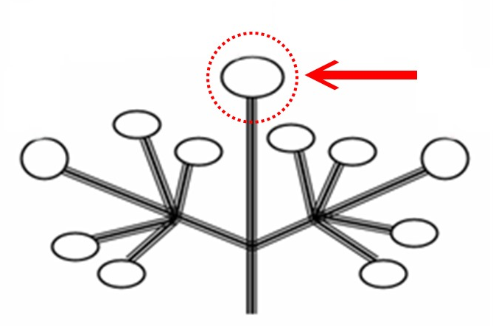

8.2 Erläuterungen zu einzelnen Merkmalen
Zu 1: Pflanze: Wuchsform

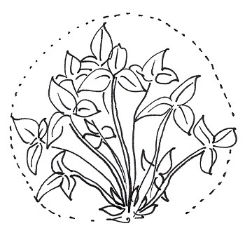 | 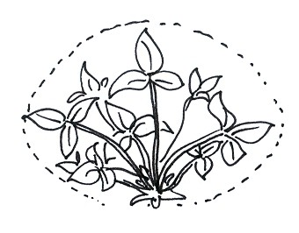 | 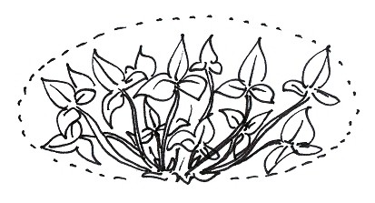
1 | 2 | 3
aufrecht | halbaufrecht | breitwüchsig

Zu 2: Pflanze: Dichte des Laubes

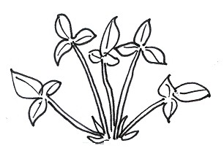 | 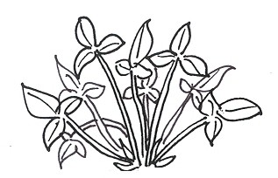 | 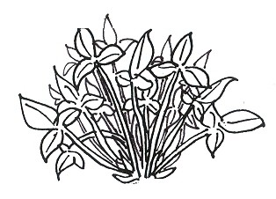
3 | 5 | 7
locker | mittel | dicht

Zu 3: Pflanze: Wuchsstärke

Als Wuchsstärke der Pflanze sollte die Gesamtheit des vegetativen Wachstums angesehen werden.

Zu 6: Ausläufer: Anthocyanfärbung

Die Anthocyanfärbung sollte im mittleren Drittel der Ausläufer erfaßt werden.

Zu 8: Blatt: Größe
Größe des Blattes

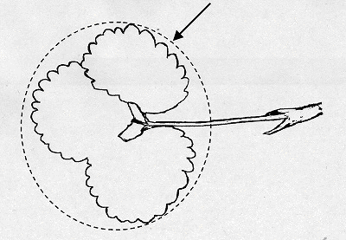

Die Größe des Blattes schließt den Blattstiel und die Nebenblätter aus.

Zu 10: Blatt: Blasigkeit

1 | 2 | 3
fehlend oder gering | mittel | stark

Zu 14: Endfieder: Form der Basis
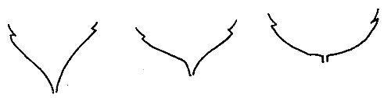
1 | 2 | 3
spitz | stumpf | abgerundet
Zu 15: Endfieder: Rand

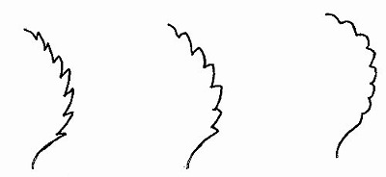
1 | 2 | 3
gesägt | gesägt bis gekerbt | gekerbt

Zu 16: Endfieder: Form im Querschnitt


1 | 2 | 3
konkav | gerade | konvex

Zu 18: Blattstiel: Haarstellung
Zu 21: Blütenstiel: Haarstellung

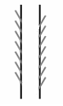 | 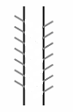 | 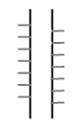
1 | 2 | 3
aufwärts | leicht abstehend | waagerecht

Zu 23: Blüte: Anordnung der Blütenblätter

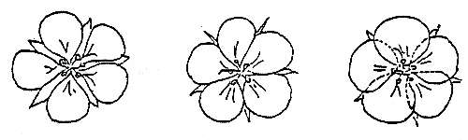
1 |  | 2 |  | 3
freistehend |  | sich berührend |  | überlappend
Zu 24: Blüte: Größe des Kelchs im Verhältnis zur Krone

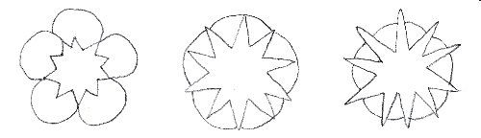
1 |  | 2 |  | 3
kleiner |  | gleich groß |  | größer

Zu 29: Frucht: Größe

Die Größe der Frucht wird durch die Länge, die Höhe und die Dicke bestimmt.

Zu 30: Frucht: Form
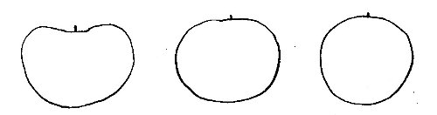 |  | 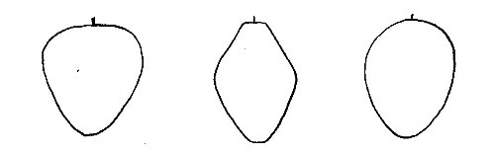 |  | 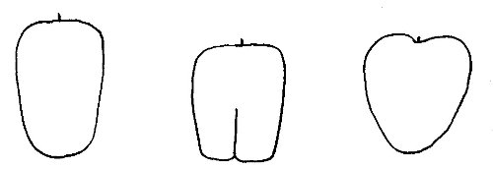
1 |  | 2 |  | 3
nierenförmig |  | kegelförmig |  | herzförmig

4 |  | 5 |  | 6
eiförmig |  | zylindrisch |  | rhomboid

7 |  | 8 |  | 9
abgeplattet |  | kugelförmig |  | keilförmig
Zu 31: Frucht: Formunterschied zwischen Terminal- und anderen Früchten

Das Diagramm in Kapitel 8.1 (d) illustriert die Terminalfrüchte und die anderen Früchte.

Zu 33: Frucht: Gleichmäßigkeit der Farbe

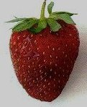 |  | 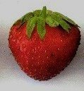 |  | 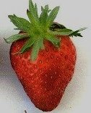
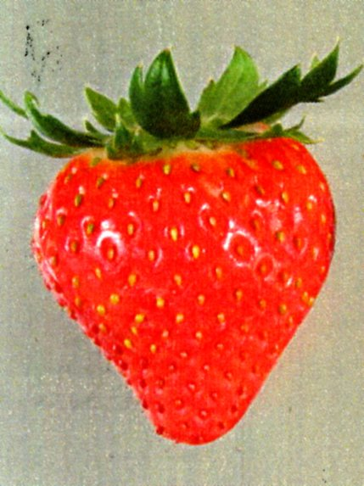 |  | 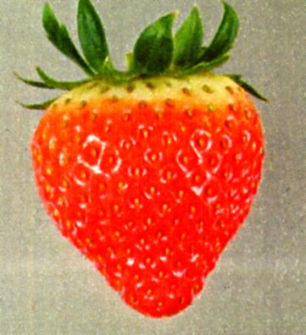 |  | 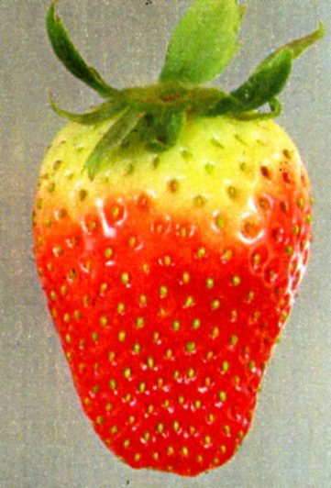
1 |  | 2 |  | 3
gleichmäßig oder sehr leicht ungleichmäßig |  | leicht ungleichmäßig |  | stark ungleichmäßig

Zu 35: Frucht: Gleichmäßigkeit der Oberfläche

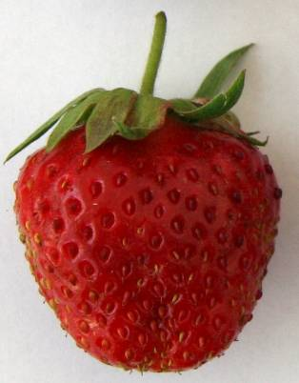 |  | 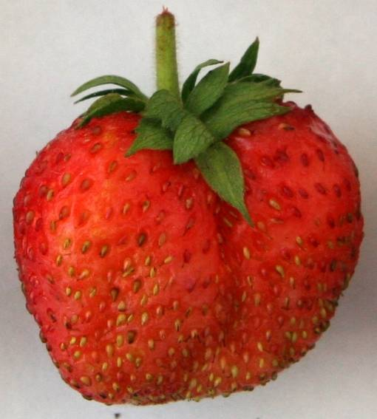 |  | 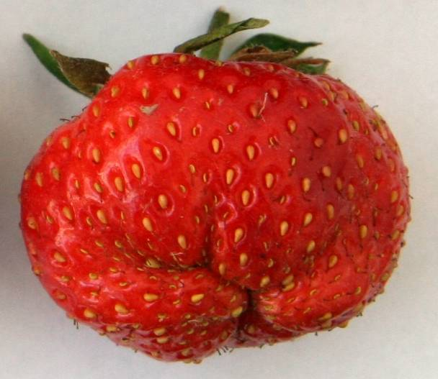
1 |  | 2 |  | 3
gleichmäßig oder sehr leicht ungleichmäßig |  | leicht ungleichmäßig |  | stark ungleichmäßig

Zu 36: Frucht: Breite der nüßchenfreien Zone

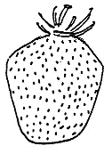 |  | 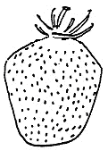 |  | 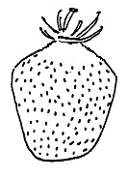
1 |  | 3 |  | 5
fehlend oder sehr schmal |  | schmal |  | mittel

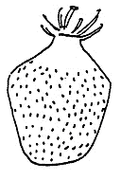 |  | 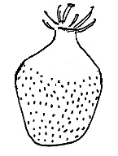
7 |  | 9
breit |  | sehr breit

Zu 37: Frucht: Position der Nüßchen
 | 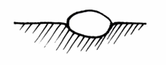 | 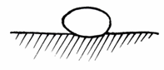
1 | 2 | 3
eingesenkt | eben | aufsitzend

Zu 38: Frucht: Stellung des Kelchansatzes

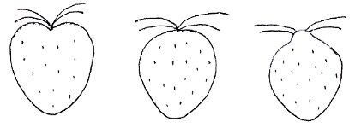
1 | 2 | 3
eingesenkt | eben | aufsitzend
Zu 39: Frucht: Haltung der Kelchblätter
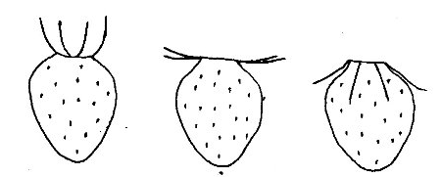
1 | 2 | 3
aufwärts | abstehend | abwärts

Zu 40: Frucht: Durchmesser des Kelchs im Verhältnis zum Durchmesser der Frucht

Der Durchmesser des Kelchs wird gemessen, indem die Kelchblätter flachgedrückt werden.

Zu 43: Frucht: Farbe des Fleisches (ohne Innenstrunk)
Zu 44: Frucht: Farbe des Innenstrunks
Innenstrunk
Fleisch

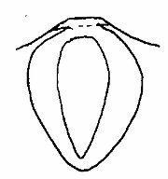

Zu 47: Zeitpunkt des Beginns der Fruchtreife

Der Zeitpunkt, wenn die ersten Früchte im ersten Büschel reifen.

Zu 48: Remontierneigung

Nicht remontierend: Blüte und Fruchtbildung nur einmal pro Vegetationsperiode;
Teilweise remontierend: Blüh- und Fruchtbildungspotential zweimal pro Vegetations-periode, jedoch stark durch die Umwelt beeinflußt;
Vollständig remontierend: Blüte und Fruchtbildung zweimal in einer Vegetationsperiode, weitgehend unabhängig von der Umwelt;
Tagneutral: Blüte und Fruchtbildung mehrmals und kontinuierlich in einer Vegetationsperiode. Benötigt keine abnehmende Tageslänge für die Blühinduktion. Wenn Ausläufer beobachtet werden, erzeugen die Ausläufer daher Blüten und Früchte in derselben Vegetationsperiode wie die Pflanze, die den Ausläufer erzeugt.

Literatur
Baldini, E., Branzanti, E.C., 1964: Monografia delle principali cultivar di fragola non rifiorenti. Ist, Coltiv. Arboree, Università, Bologna, IT, 240 pp.

Bazzocchi, R., Branzanti, E.C., Cristoferi, G., Rosati, P., 1972: Monografia delle principali cultivar di fragola non rifiorenti, (2○), C.N.R., Bologna, IT, 226 pp.

Brossier, J.-O., 1962: Variétés de fraisiers non remontantes inscrites au catalogue des espèces et variétés, leur détermination et leur description. Institut national de la recherche agronomique (INRA), Paris, FR.

Bundessortenamt (ed.), 1995: Beschreibende Sortenliste Beerenobst. Landbuch Verlag, Hannover, DE, 131 pp.

Centre technique interprofessionnel des fruits et légumes (ed.), 1997: La fraise - Plant et variétés. Paris, FR, 103 pp.

Dale, A.; Luby, J.J., 1990: The strawberry into the 21st century - Proceedings of the Third North American Strawberry Conference. Houston, Texas. Timber Press, Portland, Oregon, US.

Fischer, M., 1995: Farbatlas Obstsorten. Eugen Ulmer Verlag, Stuttgart, DE.

Götz, G., Silbereisen, R., 1989: Obstsorten-Atlas Kernobst, Steinobst, Beerenobst, Schalenobst. Eugen Ulmer GmbH & Co.

Groupe d'Étude de contrôle des variétés et des Semences (GEVES), 2003: Les Variétés de Fraisier - anciennes, actuelles, nouvelles (CD-ROM). La Miniére, FR.

Japan Seed Trade Association, 1978: The report on the characterization and classification of strawberry varieties, Japan Seed Trade Association, Tokyo (by consignment of the MAFF), JP, 20 pp.

Müllier, Bissmann, Poenicke, Rosenthal, Schindler: Deutschlands Obstsorten. Bd. 7, Fachhandel für Gartenbau, Kötzschenbroda-Dresden, Winzerstr. 55, DE.

Naumann, W.-D; Seipp, D.; 1989: Erdbeeren. Ulmer Verlag, Stuttgart, DE, 256 pp.

Sorge, P., 1984: Beerenobstsorten. Neumann Verlag, Leipzig-Radebeul, DE, 259 pp.

Technischer Fragebogen
TECHNISCHER FRAGEBOGEN |  |  |  |  | Seite {x} von {y} |  |  | Referenznummer:
 |  |  |  |  |  |  |  | Antragsdatum:
 |  |  |  |  |  |  |  | (nicht vom Anmelder auszufüllen)
TECHNISCHER FRAGEBOGEN
in Verbindung mit der Anmeldung zum Sortenschutz auszufüllen

1. Gegenstand des Technischen Fragebogens
1.1 Gattung
1.1.1 Botanischer Name |  |  |  | Fragaria L.
1.1.2 Landesüblicher Name |  |  |  | Erdbeere
1.2 Art/Gruppe
(angeben)
2. Anmelder
Name
Anschrift
Telefonnummer
Faxnummer
E-Mail-Adresse
Züchter (wenn vom Anmelder verschieden)
3. Vorgeschlagene Sortenbezeichnung und Anmeldebezeichnung
Vorgeschlagene Sortenbezeichnung
(falls vorhanden)

Anmeldebezeichnung
#4. Informationen über Züchtungsschema und Vermehrung der Sorte

4.1 Züchtungsschema

Sorte aus:

4.1.1 Kreuzung:

a) kontrollierte Kreuzung [ ]
(Elternsorten angeben)
b) teilweise bekannte Kreuzung [ ]
(die bekannte(n) Elternsorte(n) angeben)
c) unbekannte Kreuzung [ ]

4.1.2 Mutation [ ]
(Ausgangssorte angeben)

4.1.3 Entdeckung und Entwicklung [ ]
(angeben, wo und wann sie entdeckt
und wie sie entwickelt wurde)

4.1.4 Sonstige [ ]
(Einzelheiten angeben)

4.2 Methode zur Vermehrung der Sorte:

4.2.1 Vegetative Vermehrung

a) Stecklinge [ ]

b) In-vitro-Vermehrung [ ]

c) Sonstige (Methode angeben) [ ]

4.2.2 Samen [ ]

4.2.3 Sonstige [ ]
(Einzelheiten angeben)]

5. Anzugebende Merkmale der Sorte (die in Klammern angegebene Zahl verweist auf das entsprechende Merkmal in den Prüfungsrichtlinien; bitte die Note ankreuzen, die derjenigen der Sorte am nächsten kommt).

 | Merkmale |  |  |  |  |  |  |  | Beispielssorten |  | Note
5.1  (1) | Pflanze: Wuchsform
 | aufrecht |  |  |  |  |  |  |  | Benton, Darselect, Gorella |  | 1[ ]
 | halbaufrecht |  |  |  |  |  |  |  | Cirafine,  Senga Sengana |  | 2[ ]
 | breitwüchsig |  |  |  |  |  |  |  | Darsidor, Pantagruella |  | 3[ ]
5.2  (27) | Blütenblatt: Farbe der Oberseite
 | grünlichweiß |  |  |  |  |  |  |  |  |  | 1[ ]
 | weiß |  |  |  |  |  |  |  | Gariguette |  | 2[ ]
 | rosa |  |  |  |  |  |  |  | Frel, Marajox, Pikan |  | 3[ ]
 | rot |  |  |  |  |  |  |  | Tarpan |  | 4[ ]
5.3  (29) | Frucht: Größe
 | sehr klein |  |  |  |  |  |  |  | Astino, Frel |  | 1[ ]
 | klein |  |  |  |  |  |  |  | Senga Precosa |  | 3[ ]
 | mittel |  |  |  |  |  |  |  | Mara des Bois,  Senga Tigaiga |  | 5[ ]
 | groß |  |  |  |  |  |  |  | Darselect, Domanil |  | 7[ ]
 | sehr groß |  |  |  |  |  |  |  | Maxim |  | 9[ ]
 | Merkmal |  |  |  |  |  |  |  | Beispielssorten |  | Note
5.4  (30) | Frucht: Form
 | nierenförmig |  |  |  |  |  |  |  | Early Dawn, Favette |  | 1[ ]
 | kegelförmig |  |  |  |  |  |  |  | Gorella, Matis |  | 2[ ]
 | herzförmig |  |  |  |  |  |  |  | Direktor Paul Wallbaum |  | 3[ ]
 | eiförmig |  |  |  |  |  |  |  | Florika,  Macherauchs Frühernte |  | 4[ ]
 | zylindrisch |  |  |  |  |  |  |  | Chandler, Marie France |  | 5[ ]
 | rhomboid |  |  |  |  |  |  |  | Gariguette, Pantagruella |  | 6[ ]
 | abgeplattet |  |  |  |  |  |  |  | Elista |  | 7[ ]
 | kugelförmig |  |  |  |  |  |  |  | Grande,  Madame Moutot |  | 8[ ]
 | keilförmig |  |  |  |  |  |  |  | Georg Soltwedel |  | 9[ ]
5.5  (32) | Frucht: Farbe
 | weißlichgelb |  |  |  |  |  |  |  | Weisse Ananas |  | 1[ ]
 | hellorange |  |  |  |  |  |  |  | Madame Moutot, Merton Dawn |  | 2[ ]
 | mittelorange |  |  |  |  |  |  |  | Cambridge Favourite |  | 3[ ]
 | orangerot |  |  |  |  |  |  |  | Ciflorette, Gorella |  | 4[ ]
 | mittelrot |  |  |  |  |  |  |  | Elsanta,  Royal Sovereign |  | 5[ ]
 | dunkelrot |  |  |  |  |  |  |  | Seascape,  Senga Sengana |  | 6[ ]
 | schwärzlichrot |  |  |  |  |  |  |  | Honey Oya, Rubina |  | 7[ ]
 | Merkmale |  |  |  |  |  |  |  | Beispielssorten |  | Note
5.6  (48) | Remontierneigung
 | nicht remontierend |  |  |  |  |  |  |  | Cambridge Favourite, Gariguette |  | 1[ ]
 | teilweise remontierend |  |  |  |  |  |  |  | Redgauntlet,  Sweet Charlie |  | 2[ ]
 | vollständig remontierend |  |  |  |  |  |  |  | Brighton, Cirafine,  Mara des Bois |  | 3[ ]
 | tagneutral |  |  |  |  |  |  |  | Florika |  | 4[ ]
6. Ähnliche Sorten und Unterschiede zu diesen Sorten

Bitte nachstehende Tabelle und den Kasten für die Erteilung von Auskünften darüber benutzen, wie sich Ihre Kandidatensorte von der Sorte (oder den Sorten) unterscheidet, die nach Ihrem besten Wissen am ähnlichsten ist (sind). Diese Auskünfte können der Prüfungsbehörde behilflich sein, die Unterscheidbarkeitsprüfung effizienter durchzuführen.

Bezeichnung(en) der Ihrer Kandidatensorte ähnlichen Sorte(n) |  | Merkmal(e), in dem (denen) Ihre Kandidatensorte von der (den) ähnlichen Sorte(n) verschieden ist |  |  |  | Beschreiben Sie die Ausprägung des (der) Merkmals(e) der ähnlichen Sorte(n) |  |  |  | Beschreiben Sie die Ausprägung des (der) Merkmals(e) Ihrer Kandidatensorte
Beispiel |  | Frucht: Farbe |  |  |  | orangerot |  |  |  | orange
Bemerkungen:

#7. Zusätzliche Informationen zur Erleichterung der Prüfung der Sorte

7.1 Gibt es außer den in den Abschnitten 5 und 6 mitgeteilten Auskünften zusätzliche Merkmale zur Erleichterung der Unterscheidung der Sorte?

Ja [ ] Nein [ ]

(Wenn ja, Einzelheiten angeben)

7.2 Gibt es besondere Bedingungen für den Anbau der Sorte oder die Durchführung der Prüfung?

Ja [ ] Nein [ ]

(Wenn ja, Einzelheiten angeben)

7.3 Hauptsächliche Verwendung

a) Obst [ ]

b) Zierpflanze [ ]

7.4 Ein repräsentatives Farbfoto der Sorte sollte dem Technischen Fragebogen beigelegt werden.

8. Genehmigung zur Freisetzung

- Ist es erforderlich, eine vorherige Genehmigung zur Freisetzung der Sorte gemäß der Gesetzgebung für Umwelt, Gesundheits- und Tierschutz zu erhalten?

Ja [ ] Nein [ ]

b) Wurde eine solche Genehmigung erhalten?

Ja [ ] Nein [ ]

Sofern die Frage mit „ja“ beantwortet wurde, bitte eine Kopie der Genehmigung beifügen.

9. Informationen über das zu prüfende oder für die Prüfung einzureichende Vermehrungsmaterial

9.1 Die Ausprägung eines Merkmals oder mehrerer Merkmale einer Sorte kann durch Faktoren wie Schadorganismen, chemische Behandlung (z. B. Wachstumshemmer oder Pestizide), Wirkungen einer Gewebekultur, verschiedene Unterlagen, Edelreiser, die verschiedenen Wachstumsstadien eines Baumes entnommen wurden, usw., beeinflußt werden.

9.2 Das Vermehrungsmaterial darf keiner Behandlung unterzogen worden sein, die die Ausprägung der Merkmale der Sorte beeinflussen würde, es sei denn, daß die zuständigen Behörden eine solche Behandlung gestatten oder vorschreiben. Wenn das Vermehrungsmaterial behandelt worden ist, müssen die Einzelheiten der Behandlung angegeben werden. Zu diesem Zweck geben Sie bitte nach bestem Wissen an, ob das zu prüfende Vermehrungsmaterial folgendem ausgesetzt war:

a) Mikroorganismen (z. B. Viren, Bakterien, Phytoplasma) Ja [ ] Nein [ ]

- Chemischer Behandlung (z. B. Wachstumshemmer,
Pestizide) Ja [ ] Nein [ ]

c) Gewebekultur Ja [ ] Nein [ ]

d) Sonstigen Faktoren Ja [ ] Nein [ ]

Wenn „Ja“, bitte Einzelheiten angeben.
……………………………………………………………

9.3 Wurde das Vermehrungsmaterial auf das Vorhandensein von Viren oder sonstigen Pathogenen geprüft?

Ja [ ]

(Einzelheiten angeben)

Nein [ ]

10. Ich erkläre hiermit, daß die Auskünfte in diesem Formblatt nach meinem besten Wissen korrekt sind:

Anmeldername

Unterschrift Datum

[Ende des Dokuments]

* Diese Namen waren zum Zeitpunkt der Einführung dieser Prüfungsrichtlinien richtig, können jedoch revidiert oder aktualisiert werden. [Den Lesern wird empfohlen, für neueste Auskünfte den UPOV-Code zu konsultieren, der auf der UPOV-Website zu finden ist (www.upov.int).]
# Die Behörden könnten es zulassen, daß bestimmte dieser Auskünfte in einem vertraulichen Abschnitt des Technischen Fragebogens erteilt werden.
# Die Behörden könnten es zulassen, daß bestimmte dieser Auskünfte in einem vertraulichen Abschnitt des Technischen Fragebogens erteilt werden.

